Ficha de avaliação sumativa n.º 4 | A

Nome: N.º: Turma: Data:

Subdomínio 2.2. Roma e o Império
1. Lê o texto e observa as imagens.
A_  […] Após a conquista de Itália, Roma ambicionou dominar toda a Terra: expulsou do mar Mediterrâneo os Cartagineses; […]; conquistou a Macedónia […] e, em seguida, nenhum povo lhe conseguiu resistir. […] Hoje, não há ninguém, no mundo civilizado, que não reconheça Roma como a senhora do Universo e que recuse obedecer-lhe.  Dionísio de Halicarnasso (historiador greco-romano  do séc. I a. C.), Antiguidades Romanas | 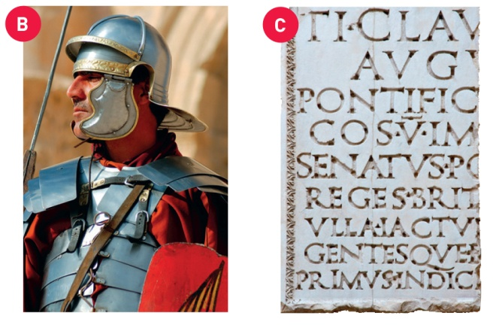
1.1. Transcreve do texto A uma frase que ilustre a dimensão do Império Romano.
___________________________________________________________________________
1.2. Identifica os fatores da romanização dos povos dominados a que se referem as fontes [FB e FC].
___________________________________________________________________________
1.3. Escolhe a opção certa, sublinhando a frase correta.
1.3.1. Romanização significa:
a) Império Romano
b) Influência da cultura romana sobre os povos dominados pelos Romanos
c) Influência da Península Ibérica sobre os habitantes romanos
2. Preenche o quadro com as seguintes expressões/palavras, colocando-as na coluna correspondente.
Monumentalidade  Édito de Milão  Urbana, comercial  e monetária  Amor universal Poder absoluto | Édito de Caracala  Diáspora  Direito  Plebeus  Libertos Evangelho | Comícios  Neptuno  Imperador  Robustez  Cavaleiros Funcionalidade | Retrato  Mosaico  Senado  Senadores  Culto público  Escravos | Urbanismo  Império  Fórum  Retrato  Cristianismo  Apóstolos | Soldados  Culto familiar  Messianismo  Durabilidade

CIVILIZAÇÃO ROMANA
Economia | Sociedade | Política | Religião | Ciências | Arte
3. Observa as imagens.
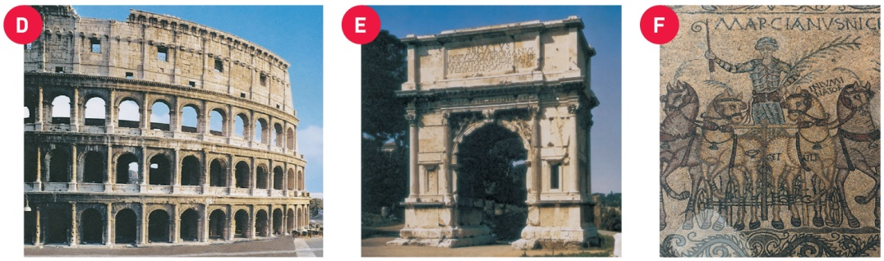

3.1. Faz a legenda das fontes [FD, FE e FF].
3.2. Refere uma característica de cada uma das manifestações artísticas presentes das fontes D, E e F.
___________________________________________________________________________
___________________________________________________________________________
4. Sublinha as respostas corretas.
4.1. As invasões germânicas trouxeram para o Império Romano os seguintes povos:
a) Visigodos, Ostrogodos, Suevos, Anglos, Saxões, Francos, Alanos e Vândalos
b) Visigodos, Suevos, Ostrogodos e Muçulmanos
c) Ostrogodos, Suevos, Viquingues ou Normandos e Magiares
4.2. A cristianização dos bárbaros explica-se:
a) Pela ação da Igreja Católica e difusão do monaquismo
b) Pela partilha de ideias com os muçulmanos
c) Pela ação dos Húngaros
4.3. As invasões dos Muçulmanos, Viquingues e Húngaros nos séculos VIII e X provocaram:
a) Um clima de insegurança, despovoamento das cidades e decadência do comércio
b) Um clima de insegurança, economia de subsistência e igualdade social
c) Um clima de insegurança, destruição dos campos e formação de novos reinos
5. Lê o texto e observa a imagem.
A_  O ócio é o inimigo da  alma. Os irmãos devem,  portanto, consagrar cer-tas horas ao trabalho  manual e outras à lei-tura das coisas divinas.  Regra de S. Bento, 529 | 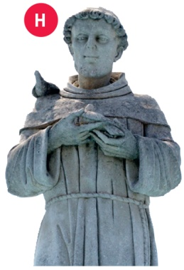 | 5.1. Escreve um pequeno texto sobre a importância cultural da Igreja Católica na época medieval, em que utilizes os termos: clero regular, clero secular, ordem religiosa e regra. Apoia-te na informação das fontes [FG e FH].  ________________________________  ________________________________  ________________________________

Ficha de avaliação sumativa n.º 4 | A

